Прошла встреча с сотрудниками УГД по профилактике коррупции и соблюдению Этического кодекса
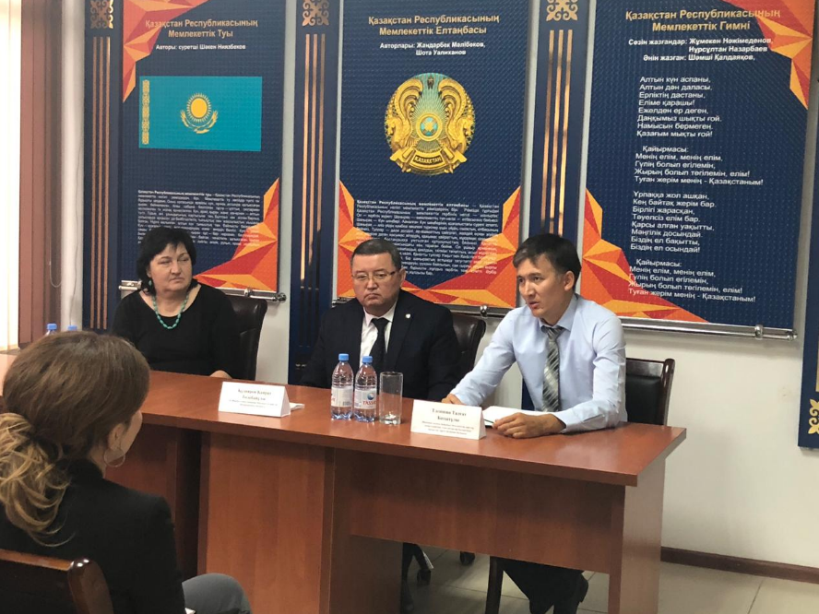
20 сентября 2018 года в УГД по Аль-Фарабийскому району с участием представителя Аль-Фарабийского районного филиала партии «Нур Отан» Б.Есимовой, а также Уполномоченного по этике ДГД по г.Шымкент Т.Тленшина проведана встреча с работниками УГД по вопросам противодействия коррупции в органах государственных доходов и соблюдению этических правил.
В ходе встречи были обсуждены актуальные вопросы борьбы с коррупционными проявлениями, создания условий по их недопущению и профилактике, последствия совершения коррупционных нарушений.
В ходе встречи Т.Тленшин призвал всех работников УГД строго соблюдать этические правила поведения, привел конкретные примеры. Также, присутствующим указано о правильном поведении в социальных сетях, корректном общении с налогоплательщиками и соблюдении делового этикета, борьбе с взяткодательством.
Во время встречи был показан ролик о деятельности уполномоченных по этике и их роли в обеспечении соблюдения Этического кодекса.

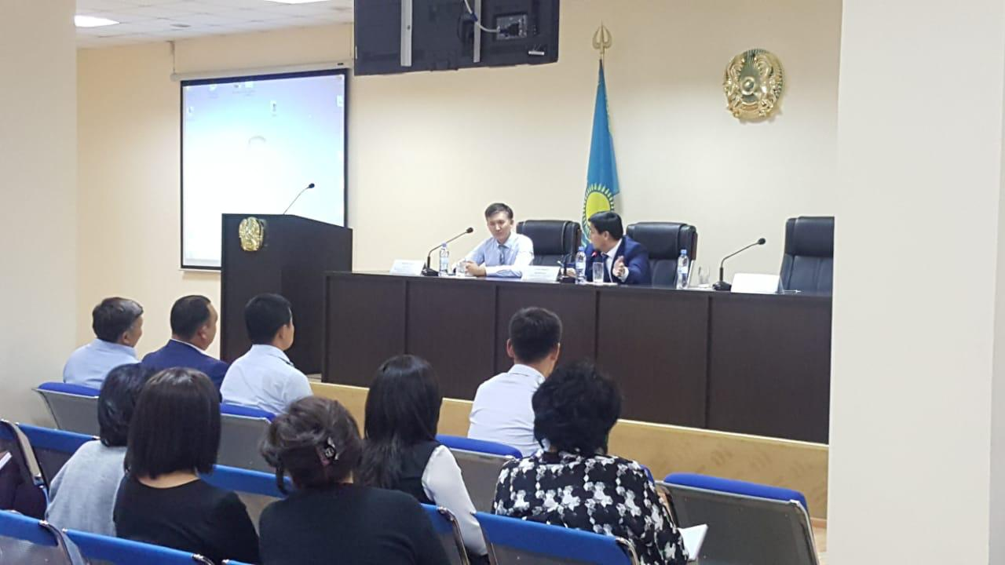
Аналогичное мероприятие проведено 21.09.2018г. в УГД по Енбекшинскому району с участием Уполномоченным по этике ДГД по г.Шымкент Т.Тленшина и представителя Енбекшинского районного филиала партии «Нур Отан» Б.Туякбаева.

